

SCHEDA TECNICA SPARGITORE PICCOLO
CODICE 10055032
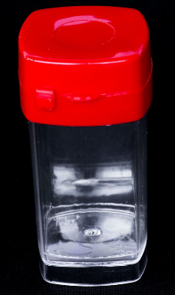
Sistema di chiusura:
Tappo con pressione e sigillo
Materia Prima
PS-Polistirolo cristallo per alimenti



Abbinato a tappo:
COD. 10055031

Dimensioni
H | 83 mm (+/-1%)
Diametro superiore | 43 mm *con tappo (+/-1%)
Diametro inferiore | 40 mm *senza tappo (+/-1%)
Volume | 65 ml (+/-%5)
Peso Articolo | 11 gr (+/-5%)

Imballaggio buste E cartoni
Pezzi 1.000

